เมืองหยีชาง หมู่บ้านซานเสีย เอินซือ เมืองเทพธิดา
ผิงซานแกรนด์แคนยอน ไร่ชาจักรพรรดิ์ ถ้ำพญามังกร
6 วัน 5 คืน ไม่เข้าร้าน 9H

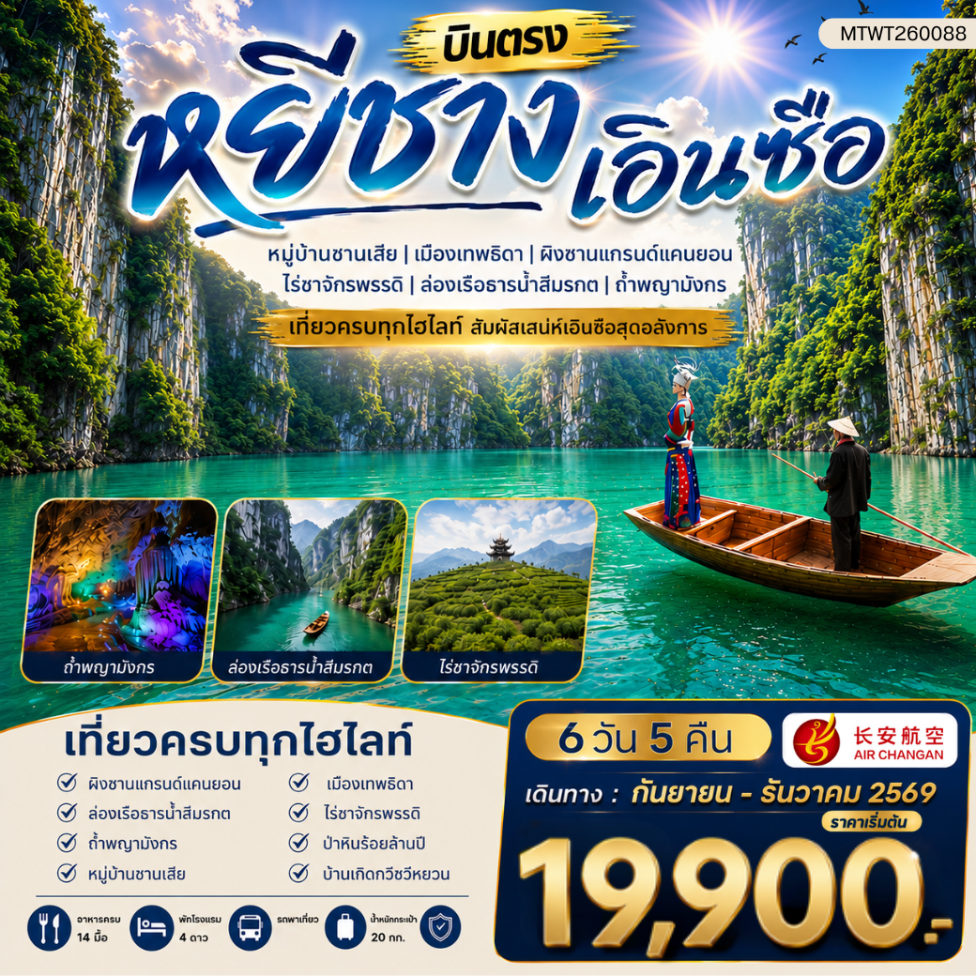
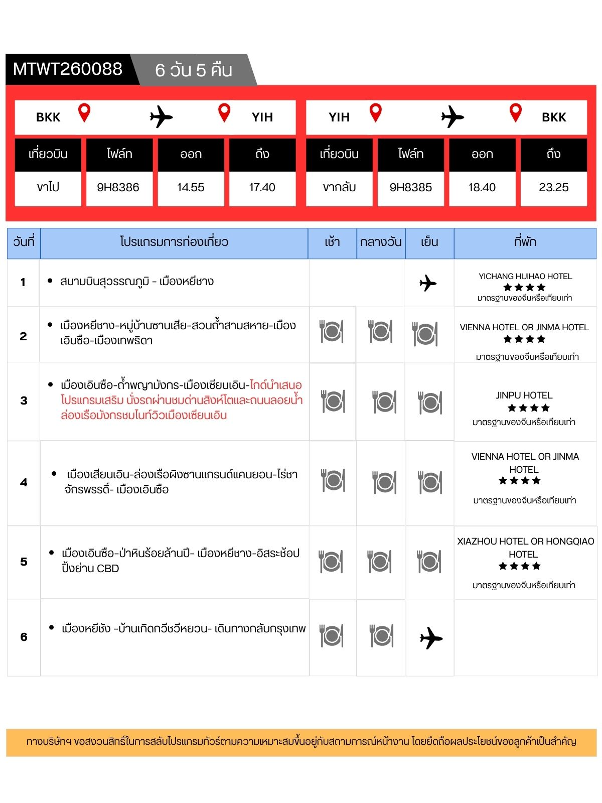

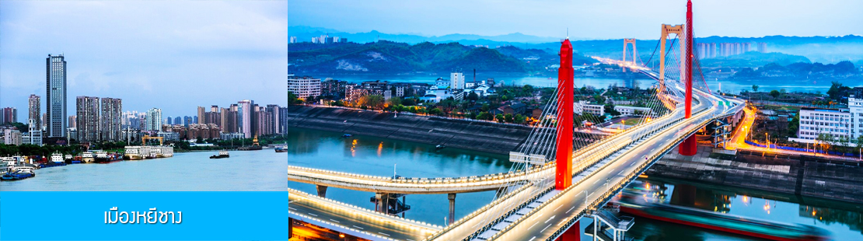

วันแรก ท่าอากาศยานสุวรรณภูมิ – เมืองหยีชาง

11.30 น. คณะเดินทางพร้อมกันที่ ท่าอากาศยานสุวรรณภูมิ อาคารผู้โดยสารระหว่างประเทศขาออก ชั้น 4 ประตู 6 เคาน์เตอร์เช็คอิน สายการบิน AIR CHANG’AN (9H) เจ้าหน้าที่บริษัทฯ คอยให้การต้อนรับและอำนวยความสะดวกในการเช็คอิน
14.55 น. นำท่านเดินทางสู่ สนามบินซานเสีย เมืองหยีชาง โดยสายการบิน AIR CHANG’AN เที่ยวบินที่ 9H8386 (เที่ยวบินใช้เวลาบินประมาณ 3 ชั่วโมงเศษ มีบริการน้ำดื่มระหว่างเที่ยวบิน)
17.40 น. เดินทางถึง สนามบินซานเสีย เมืองหยีชาง ผ่านพิธีการตรวจคนเข้าเมืองและศุลกากร นำคณะเดินทางสู่โรงแรมที่พักในเมืองหยีชาง
พักที่ YICHANG HUIHAO HOTEL โรงแรมระดับ 4 ดาวหรือเทียบเท่าในเมืองหยีชาง
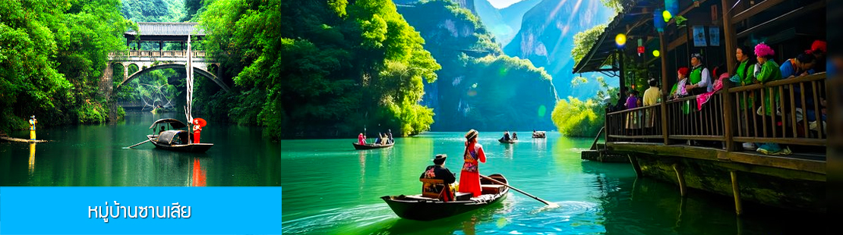

วันที่สอง เมืองหยีชาง–หมู่บ้านซานเสีย–สวนถ้ำสามสหาย-เมืองเอินซือ-เมืองเทพธิดา
เช้า รับประทานอาหารเช้า ณ ห้องอาหารของโรงแรม (1)
หลังอาหารนำท่านนั่งเรือข้ามฟากสู่ หมู่บ้านซานเสีย 三峡人家 อุทยานท่องเที่ยวระดับ 5A ของมณฑลหูเป่ย หมู่บ้านชนพื้นเมืองถู่เจียโบราณแห่งนี้ตั้งอยู่บริเวณช่องแคบของแม่น้ำแยงซีเกียง มีชนเผ่าถู่เจียพำนักอยู่มาเป็นเวลาหลายร้อยปี ในอดีตชาวพื้นเมืองถู่เจียที่นี่จะยึดอาชีพทำการประมง และเป็นจับกังลากจูงเรือเป็นหลัก แต่อาชีพดังกล่าวต้องถูกยกเลิกหลังทางการสั่งห้ามทำการประมงในน่านน้ำแยงซีเกียงเพื่อรักษาระบบนิเวศน์ ปัจจุบันชาวถู่เจียเหล่านี้ได้หันมาประกอบธุรกิจด้านการท่องเที่ยวแทน......นำท่านชมการแสดงพื้นเมือง การลากจูงเรือในอดีต การร้องเพลงชาวเรือพื้นเมือง ฯลฯ นำท่านเที่ยวชม ลำธารหลงจินซี 龙津溪 ธารน้ำสีมรกตที่ไหลมาจากหุบเขาลงสู่แม่น้ำแยงซีเกียง ชมท่าเรือและบ้านเรือนไม้ยกพื้นโบราณของชาวถู่เจียที่โดดเด่นด้วยเอกลักษณ์......

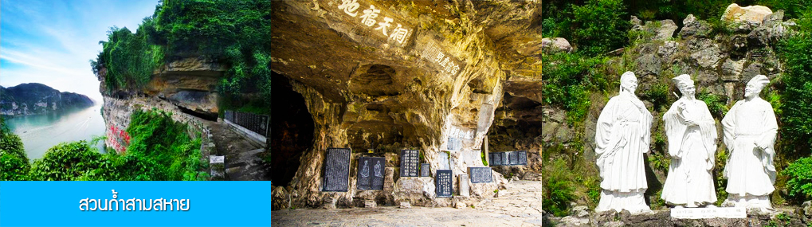

จากนั้นนำท่านเที่ยวชม สวนถ้ำสามสหาย三游洞 เป็นอุทยานท่องเที่ยวระดับ 4A ที่ตั้งอยู่ริมแม่น้ำแยงซีเกียงในเมืองหยีชาง เป็นจุดชมวิวริมแม่น้ำแยงซีเกียงที่มีทัศนียภาพขึ้นชื่อของช่องแคบซีหลิงเสีย ที่นี่มีจุชมวิวริมแม่น้ำและมุมถ่ายรูปสวย ๆ หลายจุด ภายในสวนมีรูปปั้นของเตียวหุยแม่ทัพผู้โด่งดังในวรรณกรรมสามก๊ก มีรูปปั้นของสามกวีดังในยุคราชวงศ์ถังที่ตั้งอยู่ภายในถ้ำริมแม่น้ำ เล่ากันว่ากวีทั้งสามเคยแวะมาเที่ยวและพบปะกันโดยบังเอิญบริเวณนี้ จนกลายเป็นที่มาของชื่อของอุทยาน ซันโหย่วต้ง ที่แปลว่าสามสหายมาเที่ยวและพบกันที่นี่โดยไม่ได้นัดหมายล่วงหน้า..... นำท่านเดินชมและถ่ายภาพจุดชมวิวต่าง ๆ ภายในสวน.....
เที่ยง รับประทานอาหารกลางวัน ณ ภัตตาคาร (2)
หลังอาหารนำท่านเดินทางโดยรถบัสสู่ เมืองเอินซือ 恩施 (ระยะทาง 236 กม. ใช้เวลาเดินทางราวผ่านถนนซูเปอร์ไฮเวย์ประมาณ 3 ชั่วโมง)

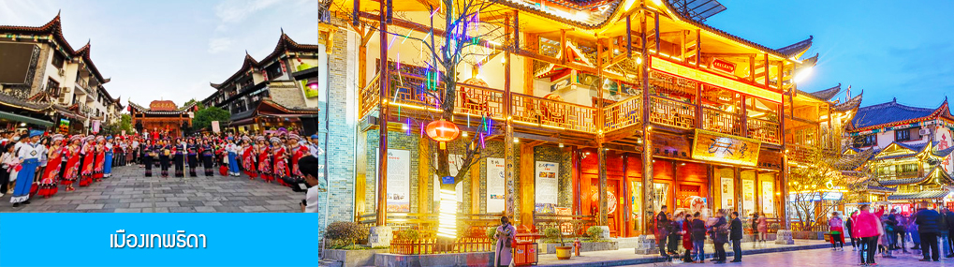

นำท่านเดินทางสู่เมืองเทพธิดา นำท่านเที่ยวชม เมืองเทพธิดา 恩施女儿城เมืองโบราณจำลองที่ขึ้นชื่อของเมืองเอินซือในมณฑลหูเป่ย เป็นสถานที่ท่องเที่ยวระดับ 4A ที่ได้รับความนิยมจากนักท่องเที่ยว เล่ากันว่าที่นี่เป็นที่นัดหมายของหนุ่มสาวชาวถู่เจีย(ชาวพื้นเมือง) ที่มาพบปะกันในงานเทศกาลต่าง ๆ ตามปะเพณีโบราณเพื่อหาคู่รัก จนกลายเป็นที่มาของชื่อเมืองเทพธิดา โดยปัจจุบันที่นี่ได้กลายเป็นแหล่งท่องเที่ยวขึ้นชื่อของเมืองเอินซือ นอกจากนักท่องเที่ยวที่มาเยือนจะได้พบกับบรรดาหญิงสาวในชุดพื้นเมืองที่มาเช็คอินถ่ายภาพตามมุมเก๋ ๆ ในเมือง ที่นี่ยังมีร้านค้าสินค้าพื้นเมือง ร้านอาหารพื้นเมือง มากมายจนกลายเป็นย่านถนนคนเดินที่คึกคักในช่วงหัวค่ำที่ตกแต่งประดับประดาด้วยแสงไฟสวยงาม.....
ค่ำ รับประทานอาหารค่ำ ณ ภัตตาคาร (3)
พักที่ VIENNA HOTEL OR JINMA HOTEL ระดับ 4 ดาวท้องถิ่นหรือเทียบเท่าในเมืองเอินซือ

วันที่สาม เมืองเอินซือ-ถ้ำพญามังกร-เมืองเซียนเอิน-ไกด์นำเสนอโปรแกรมเสริม นั่งรถผ่านชมด่านสิงห์โตและถนนลอยน้ำ ล่องเรือมังกรชมไนท์วิวเมืองเซียนเอิน
เช้า รับประทานอาหารเช้า ณ ห้องอาหารของโรงแรม (4)

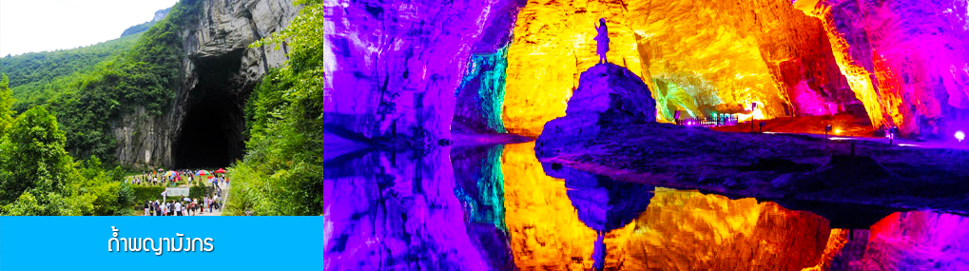

จากนั้นนำท่านชม ถ้ำพญามังกร腾龙洞 เป็นถ้ำหินปูนอายุกว่าร้อยล้านปีที่ใหญ่ที่สุดของประเทศจีนที่เปิดให้นักท่องเที่ยวเข้าชม เป็นแหล่งท่องเที่ยวระดับ 5A มีความยาวถึง 52.8 กิโลเมตร จุดที่สูงที่สุดมีความสูง 235 เมตร จุดที่กว้างที่สุดมีความกว้าง 174 เมตร นำท่านขึ้นรถกอล์ฟเข้าไปยังบริเวณใจกลางของถ้ำ ณ จุดนี้ท่านสามารถเดินชมความสวยงามของหินงอกหินย้อยที่ประดับด้วยแสงสีผ่านระเบียงทางเดินภายในถ้ำ(ค่าทัวร์ไม่รวมค่าสายพานเลื่อน 30 หยวนต่อท่าน เฉพาะท่านที่ต้องการใช้สายพานเลื่อนแทนการเดิน) นำท่านชมชุดการแสดงพื้นเมืองสุดอลังการทั้งฉากการแสดงและระบบแสง สี เสียงประกอบการสดงที่ตระการตาอย่างยิ่ง ท่านสามารถรับรู้เรื่องราวและตำนานท้องถิ่นที่น่าสนใจผ่านการแสดงชุดต่าง ๆ ภายในโรงละครขนาดใหญ่ที่จัดสร้างขึ้นภายในถ้ำพญามังกรแห่งนี้ ซึ่งเป็นเวทีการแสดงภายในถ้ำขนาดใหญ่ที่หาดูได้ยาก เมื่อเสร็จากการชมการแสดง นำท่านนั่งรถกอล์ฟออกจากถ้ำ.....
เที่ยง รับประทานอาหารกลางวัน ณ ภัตตาคาร (5)
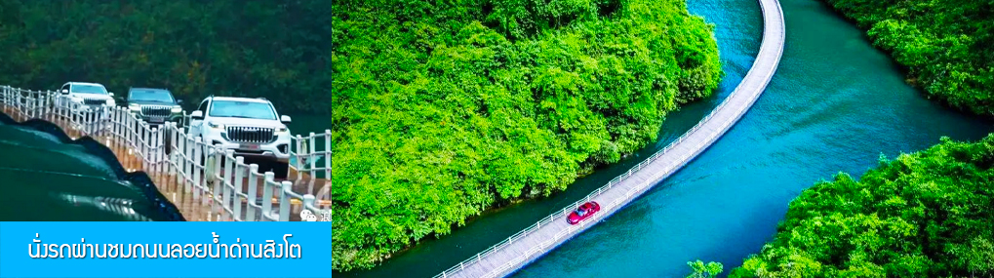

หลังอาหารนำท่านเดินทางโดยรถบัสสู่เมืองเซียนเอิน 宣恩市 (ระยะทาง 112 กม ใช้เวลาเดินทางราว 1 ชั่วโมงครึ่ง) ระหว่างทาง ไกด์ท้องถิ่นนำเสนอขายโปรแกรมเสริม ชุดนั่งรถผ่านชมถนนลอยน้ำด่านสิงโต 狮子关 อุทยานท่องเที่ยวที่กลายเป็นจุดเช็คอินยอดฮิตของเมืองเอินซือ เคยเป็นจุดตั้งด่านป้องกันการโจมตีของข้าศึก และเป็นด่านเก็บภาษีสินค้าในอดีต ด้วยลักษณะภูมิประเทศที่เป็นทางสัญจรในช่องแคบที่มีผาหินสูงชันมีรูปร่างคล้ายสิงโตเป็นปราการ เหมาะแก่การตั้งด่านสกัด จึงได้รับการขนานนามเป็นด่านสิงโตที่เป็นหนึ่งในสามด่านสำคัญของมณฑลหูเป่ยในอดีต......ไฮไลท์ของการเที่ยวอุทยานคือการ นั่งรถแล่นผ่านสะพานลอยน้ำความยาว 9 กม. เป็นสะพานที่ใช้ทุ่นลอยน้ำที่ร้อยเรียงเป็นแนวยาวเหนือน้ำ ใต้สะพานไม่มีตอม้อค้ำยัน ระหว่างที่รถวิ่งผ่านสะพานท่านจำได้สัมผัสวิวทิวทัศน์ที่สวยงามสองฝั่งสะพานและน้ำสีเขียวมรกต.....อัตราค่าบริการสำหรับโปรแกรมท่องเที่ยวอุทยาน ด่านสิงโต ท่านละ 300 หยวนหรือ 1,500 บาท รวมค่าบัตรเข้าอุทยาน ค่ารถอุทยานผ่านชมถนนลอยน้ำ ค่ารถรับ ส่งไปยังอุทายน รวมเวลาท่องเที่ยวและเดินทางไป กลับ ราว 2 ชั่วโมงเศษ
ค่ำ รับประทานอาหารค่ำ ณ ภัตตาคาร (6)

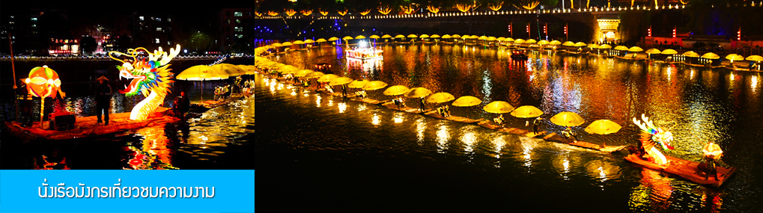

หลังอาหารนำท่านเดินทางเข้าที่พัก ไกด์นำเสนอโปรแกรมเสริม เป็น โปรแกรม นั่งเรือมังกร เที่ยวชมความงามของบ้านเรือนและสิ่งปลูกสร้างสองฝั่งแม่น้ำในช่วงที่สวยงามที่สุดของเมือง เซียนเอิน ที่ประดับประดาด้วยแสงสี และได้ชื่อว่าเป็นวิวยามค่ำคืนที่สวยที่สุดในมณฑลหูเป่ย เช่นเดียวกับเมืองโบราณฟ่งหวงในมณฑลหูหนาน.....อัตราค่าบริการสำหรับโปรแกรมเสริมนั่งเรือมังกรชมวิวยามค่ำคืน ท่านละ 190 หยวน หรือ 950 บาท ระยะเวลาที่ใช้ในการเรือมังกร ประมาณ 45 นาที ค่าบริการรวม ค่าบัตรเข้าชม ค่ารถรับ ส่ง และค่านำเที่ยวของไกด์ท้องถิ่น
พักที่ JINPU HOTEL ระดับ 4 ดาวท้องถิ่นหรือเทียบเท่าในเมืองเซียนเอิน
วันที่สี่ เมืองเสียนเอิน-ล่องเรือผิงซานแกรนด์แคนยอน-ไร่ชาจักรพรรดิ์- เมืองเอินซือ
เช้า รับประทานอาหารเช้า ณ ห้องอาหารของโรงแรม (7)
หลังอาหารนำท่านเดินทางสู่อุทยานผิงซานแกรนด์แคนยอน (ระยะทาง 49 กม. ใช้เวลาเดินทางราว 1 ชั่วโมงเศษ)
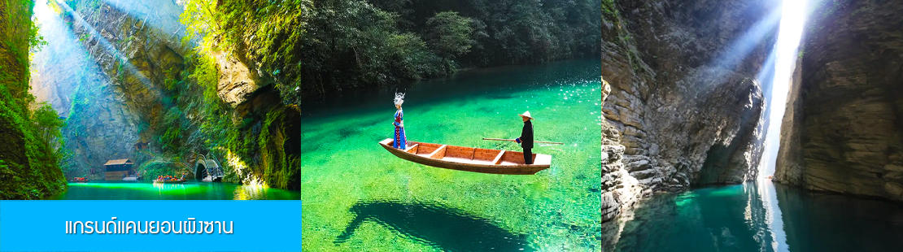

นำท่านเที่ยวชม แกรนด์แคนยอนผิงซาน 屏山大峡谷 (รวมค่าล่องเรือไปและกลับสองขา) อุทยานท่องเที่ยวทางธรรมชาติขึ้นชื่อของเมืองเอินซือ ภายในเขตอุทยานมีหุบเขาลึกขนาดใหญ่ (แกรนด์แคนยอน) ที่มีความยาว 18 กิโลเมตรที่เกิดจากธารน้ำแข็งในยุคดึกดำบรรพ์ เป็นแหล่งท่องเที่ยวทางธรรมชาติที่ประกอบด้วยภูเขา เหวลึก ธารน้ำ ปัจจุบันที่นี่ได้กลายเป็นแหล่งท่องเที่ยวที่มีนักท่องเที่ยวเดินทางมา เช็คอินในอันดับต้น ๆ ของมณฑลหูเป่ย..........
นำท่านเดินไปตามระเบียงชมวิว (เป็นทางบันไดขาลง) ท่านจะได้พบกับความอลังการของแกรนด์แคนยอน และหน้าผาหินธรรมชาติที่เขร่งขรึม อลังการ เมื่อท่านเดินไปถึงเบื้องล่าง (บริเวณก้นเหว) ท่านจะได้พบกับธารน้ำสีมรกตที่น่าพิศวง จากนั้นนำท่าน ล่องเรือแพล่องชมความงามของธารน้ำกลางหุบเขา (ใช้เวลาล่องเรือ 15-20 นาที) ระหว่างล่องเรือท่านจะได้ผ่านชม ช่องแคบหวู่ฉื่อเหมิน 五尺门 (แปลว่าประตู 5 ฟุต) เป็นช่วงที่แคบและสวยงามที่สุดของแกรนด์แคนยอนนี้ โดยมีความกว้างเฉลี่ย 1.8 เมตร แต่มีความสูงกว่า 120 เมตร เป็นช่องแคบหินที่เกิดจากการกัดเซาะของน้ำเป็นเวลาหลายร้อล้านปี เป็นจุดไฮไลท์สำหรับนักท่องเที่ยวที่มาเที่ยวอุทยานแห่งนี้ทุกคน....เมื่อเสร็จจากการล่องเรือ นำท่านเดินตามระเบียงทางเท้าเพื่อกลับขึ้นสู่ลานจอด (ขาขึ้นต้องเดินผ่านบันได).....
เที่ยง รับประทานอาหารกลางวัน ณ ภัตตาคาร (8)

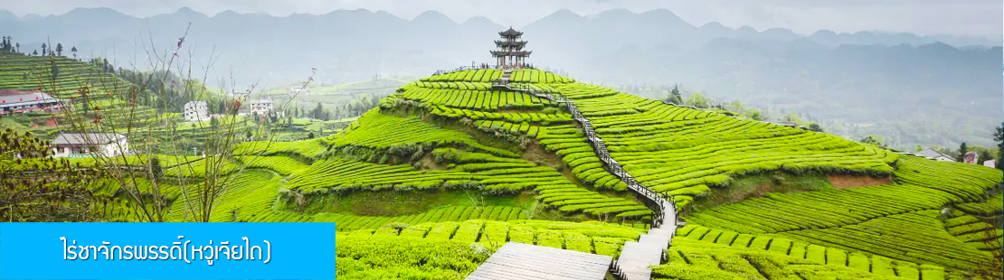

จากนั้นนำท่านเที่ยวชม ภูเขาไร่ชาอู่เจียไถ 伍加台茶园 เป็นไร่ชาขนาดใหญ่ที่มีพื้นที่กว้างใหญ่ครอบคลุมภูเขาหลายลูก ในอดีตที่นี่เป็นแหล่งผลิต ใบชาก้งฉา 贡茶 ชื่อดังที่นำส่งถวายให้แก่ฮ่องเต้และพระบรมวงศานุวงศ์ในสมัยราชวงศ์ชิงเป็นเวลาหลายร้อยปี นำท่านเดินชมและเก็บภาพแปลงชาตามแนวเขาที่สวยงาม อ่อนช้อย ท่ามกลางอากาศที่บริสุทธิ์.....
จากนั้นนำท่านเดินทางสู่เมืองเอินซือ (ระยะทาง 50 กม. ใช้เวลาเดินทางราว 1 ชั่วโมงเศษ)
ค่ำ รับประทานอาหารค่ำ ณ ภัตตาคาร (9)
พักที่ VIENNA HOTEL OR JINMA HOTEL ระดับ 4 ดาวท้องถิ่นหรือเทียบเท่าในเมืองเอินซือ

วันที่ห้า เมืองเอินซือ–ป่าหินร้อยล้านปี– เมืองหยีชาง-อิสระช้อปปิ้งย่าน CBD
เช้า รับประทานอาหารเช้า ณ ห้องอาหารของโรงแรม (10)
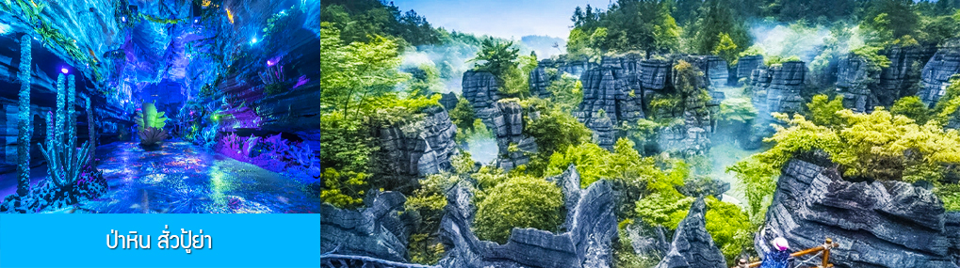

หลังอาหารนำท่านเที่ยวชม ป่าหินร้อยล้านปี สั่วปู้ย่า梭布垭石林 ชมปรากฎการณ์ทางธรรมชาติที่น่าพิศวงของป่าหินดึกดำบรรพ์อายุ 460 ล้านปี ตั้งอยู่บริเวณรอยต่อของเมืองเอินซือ อำเภอเจี้ยนสื่อ และอำเภอเฟิ่งเจีย ครอบคลุมพื้นที่ 21 ตารางกิโลเมตร เมื่อ 460 ล้านปีก่อนเป็นพื้นที่ ๆ มีลักษณะคล้ายเขาวงกตใต้มหาสมุทร

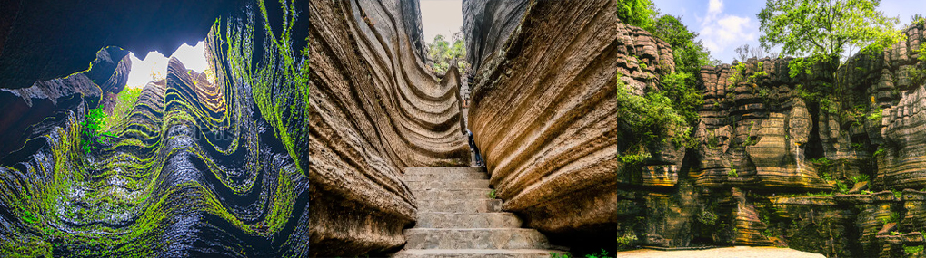
ชมความมหัศจรรย์ของจุดชมวิวต่าง ๆ อาทิ ลานมังกรหยก 青龙台 หมู่บ้านดอกบัว 莲花寨 หุบเขาหมัวจื่อโกว 磨子沟ลานเก้ามังกร 九龙汇 และจุดชมวิวอื่น ๆ อีกกว่าร้อยแห่ง สภาพอากาศบริเวณป่าหินจะเย็นสบายในฤดุร้อน และไม่หนาวในช่วงฤดูหนาว จนได้รับฉายาเป็นอุทยานติดแอร์ธรรมชาติกลางแจ้ง เหมาะแก่การมาท่องเที่ยวพักผ่อนในทุกฤดู......
เที่ยง รับประทานอาหารกลางวัน ณ ภัตตาคาร (11)
จากนั้นนำท่านเดินทางกลับ เมืองหยีชาง 宜昌 (ระยะทาง 200 กม. ใช้เวลาเดินทางราวผ่านถนนซูเปอร์ไฮเวย์ประมาณ 3 ชั่วโมง)
นำท่านสู่ย่านศูนย์การค้า CBD แหล่งรวมห้างสรรพสินค้าและร้านค้าและที่ใหญ่และคึกคักที่สุดในเมืองหยีชาง
ให้ท่านมีเวลาอิสระในการเดินช้อปปิ้งตามอัธยาศัย......
ค่ำ รับประทานอาหารค่ำ ณ ภัตตาคาร (12)

พักที่ XIAZHOU HOTEL OR HONGQIAO HOTEL ระดับ 4 ดาวท้องถิ่นหรือเทียบเท่าในเมืองหยีชาง
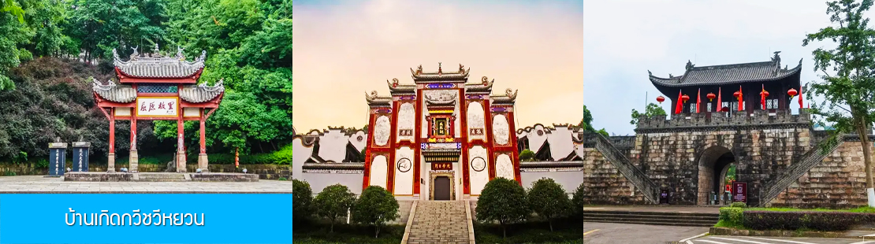

วันที่หก เมืองหยีชัง –บ้านเกิดกวีชวีหยวน- เดินทางกลับกรุงเทพ
เช้า รับประทานอาหารเช้า ณ ห้องอาหารของโรงแรม (13)
หลังอาหารนำท่านเที่ยวชมบ้านเกิดของกวีผู้รักชาติขึ้นชื่อในยุคจั้นกั๋วนาม ชวีหยวน 屈原故里 ซึ่งเป็นทั้งโบราณสถานและเป็นแหล่งท่องเที่ยวระดับ 5A ของจีน......
เที่ยง รับประทานอาหารกลางวัน ณ ภัตตาคาร (14)
หลังอาหารนำท่านเดินทางสู่สนามบินซานเสีย เมืองหยีชาง เพื่อทำการเช็คอินก่อนขึ้นเครื่อง
18.40 น. เหินฟ้ากลับสู่ กรุงเทพฯ โดยสายการบิน AIR CHANG’AN เที่ยวบินที่ 9H8385
(เที่ยวบินใช้เวลาบินประมาณ 3 ชั่วโมงเศษ มีบริการน้ำดื่มระหว่างเที่ยวบิน)
23.25 น. เดินทางกลับถึง สนามบินสุวรรณภูมิ กรุงเทพฯ โดยสวัสดิภาพ พร้อมความประทับใจ

อัตราค่าบริการ
วันเดินทาง | ราคาทัวร์/ท่าน | ราคาทัวร์เด็กอายุต่ำกว่า 18 ปี/ท่าน | ราคา
วันเดินทาง | พักห้องละ 2-3 ท่าน |  | ห้องพักเดี่ยว
เดือน กันยายน 69
17-22 กันยายน 69 | 19,900.- |  | 4,000
22-27 กันยายน 69 | 19,900.- |  | 4,000
เดือน ตุลาคม 69
1-6 ตุลาคม 69 | 20,900.- |  | 4,000
6-11 ตุลาคม 69 | 20,900.- |  | 4,000
15-20 ตุลาคม 69 | 20,900.- |  | 4,000
20-25 ตุลาคม 69 | 20,900.- |  | 4,000
29 ต.ค. – 3 พ.ย. 69 | 20,900.- |  | 4,000
เดือน พฤศจิกายน 69
3-8 พฤศจิกายน 69 | 19,900.- |  | 4,000
12-17 พฤศจิกายน 69 | 19,900.- |  | 4,000
17-22 พฤศจิกายน 69 | 19,900.- |  | 4,000
26 พ.ย. – 1 ธ.ค. 69 | 19,900.- |  | 4,000
เดือน ธันวาคม 69
1-6 ธันวาคม 69 | 19,900.- |  | 4,000
10-15 ธันวาคม 69 | 19,900.- |  | 4,000
15-20 ธันวาคม 69 | 19,900.- |  | 4,000
24-29 ธันวาคม 69 | 19,900.- |  | 4,000
29 ธ.ค. 69 – 3 ม.ค. 70 | 24,900.- |  | 4,000

